科目 生物
年级 高中二年级
文件 gzja2014.doc
标题

章节 第三章第三节植物的个体发育

关键词 生物的生殖和发育/植物的个体发育

内容
植物的个体发育
教学目标
1．了解高等植物受精卵发育成胚、受精极核发育成胚乳的过程，理解个体发育的概念。
2．通过系统复习被子植物生活史及相关知识，培养学生对知识进行归纳、综合的学习能力。
重点、难点分析
1．植物胚的发育是教学重点。植物个体发育的过程的主线是，受精卵→胚→幼苗→成熟植株，这一过程可分为两个阶段，即胚的发育和胚后发育。胚后发育是从种子萌发开始，初中教材已介绍了这部分内容。教材着重从细胞水平介绍植物胚的发育过程，体现了高中生物教学的特点。植物胚的发育体现了发育的一般过程，即从受精卵开始，经过细胞分裂、组织分化、器官形成，直至形成植物幼体——胚。受精卵是个体发育起点，这是植物进化的胚胎学证据之一。
2．被子植物个体发育的生活史是教学难点。由于学生缺乏有关生活史全面、系统的认识，因此，不清楚被子植物个体发育的时空概念，造成对本课新知识在理解上的困难。教师应安排一定时间复习初中的知识，扫清学习障碍，使学生对被子植物生活史有较系统的认识，并且培养其对知识的综合能力。
3．被子植物的个体发育知识与有性生殖知识的关系是教学难点。教材仅介绍了高等动物生殖过程中的减数分裂和受精作用，而被子植物在这方面存在着特殊性（见小资料），教材却缺乏相关的内容。比如，在教材有关于胚、胚乳细胞染色体数目的练习题，这就涉及到高等植物减数分裂、双受精等内容，需要在教学中予以明确。
教学过程设计
一、本课题参考课时为一课时。
二、教学思路：
在复习被子植物的种子和果实形成的基础上，重点讲解胚的发育、胚乳的发育，最后小结被子植物的生活史。
1．“开门见山”引入课题，在学习生物的生殖知识后，开始研究生物的发育。
2．以被子植物为例学习植物的个体发育，请学生举例说明被子植物生殖和发育的特点。
3．设问：被子植物通过种子繁殖，发育的起点是否是种子？
利用菜豆种子、玉米种子结构图，讨论下列问题：菜豆种子结构如何？玉米种子结构如何？两者的主要区别在哪儿？种子结构中最重要的部分是什么？它由哪几部分构成？
引导学生复习种子的结构。明确种子最重要的结构——胚，已经是植物体的雏形。因此，种子不是发育的起点。
4．设问：整个种子、胚从何而来？
指出种子由胚珠发育而来。出示桃子房壁和胚珠结构模式图（图3－7），讨论下列问题：
（l）胚珠位于哪儿？其结构如何？
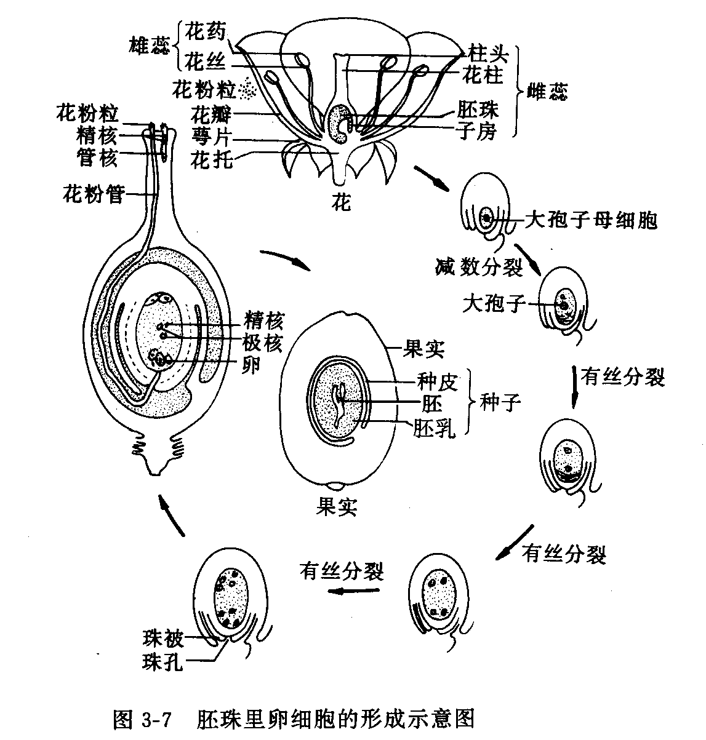
（2）胚珠内部结构中与生殖有关的细胞是哪些？
（3）被子植物的受精是如何完成的？受精方式有何特点？
复习被子植物子房和胚珠的结构、双受精特点，了解种子和果实的形成过程。指出，子房是未发育的果实，胚珠是未发育的种子，如荷兰豆、西瓜果实中含未成熟的种子。指出，胚珠在子房内，胚珠外有珠被，内有胚囊，胚囊中与生殖直接有关的是近珠孔处的卵细胞和中央的两个极核。被核和卵细胞一样是经过减数分裂形成的，所以都含有n条染色体。
被子植物进行受精时，花粉管中的两个精子分别与卵细胞和2个极核结合，形成受精卵（2n）和受精的极核（3n）。受精卵是植物个体发育的起点；受精卵将发育成胚，受精极核发育成胚乳，珠被发育成种皮，整个胚珠发育成种子。
5．通过表解方法总结被子植物的个体发育概况。
第一阶段：种子和果实的形成。
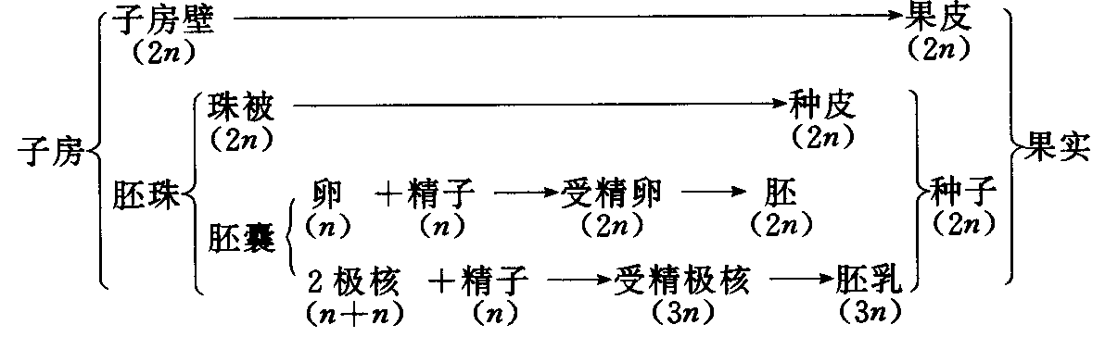
第二阶段：种子萌发成幼苗，长成成熟植株。
被子植物个体发育过程：
出示标本或挂图，简要介绍荠菜的分类学特点。
出示荠菜胚的发育图。指导学生认识胚珠的结构及受精卵、受精极核的位置，明确胚发育的场所；请学生根据图解大致描述胚的发育过程（细胞分裂、分化），按下列表解总结：
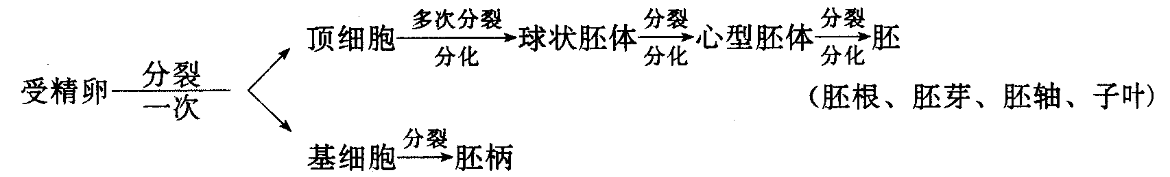指出，胚的发育进行的是有丝分裂；球状胚体细胞继续分裂，细胞数目增多，同时形态和机能发生分化，形成胚根、胚芽、胚轴、子叶，这四部分组成胚。
7.胚乳的发育。
玉米、水稻、小麦等大多数单子叶植物种子有胚乳。结合教材玉米胚乳发育图，让学生描述胚乳发育过程，教师总结。
指出，形成胚乳过程中进行有丝分裂；绝大多数双子叶植物种子形成后胚乳被子叶吸收，绝大多数单子叶植物种子保留胚乳。
另外，请学生考虑：胚的发育和胚乳的发育关系？胚乳发育先于胚的发育，有何生物学意义？胚乳为胚的发育提供营养。
8．总结被子植物的生活史。提问并以图解（图3－8）的方式回顾被子植物“种子→种子”的过程。
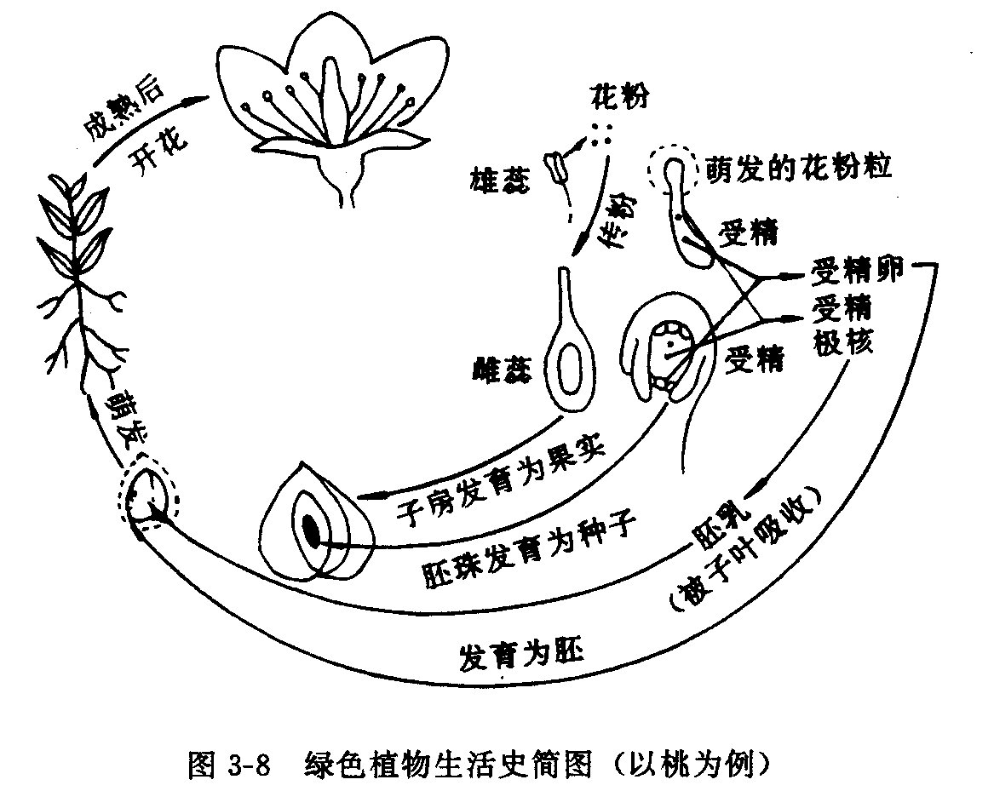
强调：①减数分裂发生的时间、部位；②植物开花、传粉、受精的生殖特点；③受精卵是发育起点，发育成胚，胚珠发育成种子；④种子在适宜条件下萌发长成成熟植株，开花结实，继续繁衍。
三、本课题教学中应注意的问题：
1．注意强调被子植物个体发育的起点是受精卵。学生常见用种子栽培植物，错以为被子植物的发育是从种子开始的。为消除这样的误解，在教学过程中借助挂图或实物复习种子的结构，使学生明确，种子中的胚已是幼小的植物体，它是受精卵发育来的。种子萌发时胶将继续生长、发育。
2．教材叙述植物胚的发育时，指出“被子植物的受精卵在胚珠中发育成胚”。学生不清楚胚珠的位置和结构，在教学中应注意通过具体的示意图和实例，使学生了解这一内容，明确卵细胞位于近珠孔处，两个极核位于胚囊中央。关于胚乳的发育，教材指出“被子植物的卵细胞受精时，两个极核与另一个精子结合”，课本复习题中要求学生计算的胚乳细胞中的染色体数。应讲清极核的位置和特点及受精的极核的染色体数目。
3．本课时在复习初中植物种子、花的结构、传粉受精等内容时，可能限于学生水平，会占用相当长时间，使课时较紧，但这是十分必要的。教师在教具准备上要充分，比如有关内容的挂图、投影片要简明、醒目，以节省课堂复习的时间。
小资料
高等植物卵细胞和精子的形成及双受精：
高等植物卵细胞的形成过程发生在雌蕊子房的胚珠里（见图3－7）。胚珠里有一个胚囊母细胞，胚囊母细胞经过减数分裂，产生四个细胞，其中一个较大的细胞发育为胚囊细胞，三个较小的细胞没有发育前途而解体。胚囊细胞的核连续进行三次有丝分裂，形成“七胞八核”的胚囊，这八个核的染色体数目都与胚囊细胞相同，是胚囊母细胞的一半。和生殖直接相关的是位于胚珠近珠孔处的1个卵细胞，还有位于胚囊中央处的两个极核。卵细胞受精后形成受精卵，两个极核受精后形成受精极核，这种受精方式称双受精，仅见于被子植物。精子从何而来？在雄蕊的花药内有花粉母细胞，数量很多，每个都得经过减数分裂产生四个花粉细胞，简称花粉，它们的染色体只有原来的一半。当花粉在雌蕊的柱头上萌发时，它们的核还要作一次有丝分裂，形成一个营养核，一个生殖核，生殖核再做一次有丝分裂形成两个精子。

